SIGRH  CRH  CT-COB | MEMÓRIA DA 115ª REUNIÃO  Câmara Técnica de Cobrança pelo Uso dos Recursos Hídricos - CTCOB
SIGRH  CRH  CT-COB | Atividade  115ª Reunião da CTCOB do CRH | Ata:  09.03.2021

Data: 10/03/2020 | Coordenadora: Laura Stela Perez
Local: Virtual – Plataforma Teams | Relatora: Laura Stela Perez
Início: 14h00 | Término: 15h50

Participantes:
Registrados a partir de reunião virtual:
Alexandre Luis Almeida Vilella – FIESP
André Elia – ÚNICA
Antonio Carlos Coronato – DAEE
Ariane Ferreira Selegato – Usina Batatais
Bruno Franco de Souza – SIMA/CRHi
Bruno Raniely – SABESP
Carlos Reys – SAA
Flavia Daylane Luna
Gilmar Ogawa – FAESP
Laura Stela Naliato Perez – SIMA
Luiz Filipe Rodrigues – ASSEMAE

Justificaram a ausência:
Ester Feche Guimarães – AESABESP
Paulo Tínel – ASSEMAE e Prefeitura de Campinas

Assuntos Tratados:

1. Aprovação das atas das 113ª e 114ª reuniões, realizadas em 10 de março de 2020 e 01 de fevereiro de 2021
As referidas atas foram aprovadas por unanimidade.

2. Apresentação da Coordenadoria de Recursos Hídricos Sr. Bruno Franco de Souza
O técnico Bruno Franco de Souza, da Coordenadoria de Recursos Hídricos fez um relato sobre o estado da arte da cobrança pelo uso da água no estado de São Paulo em 2020, utilizando os slides apresentados na sequência.
Desde a sua implantação, em 2007, foram arrecadados R$ 866 milhões, tendo sido investidos 739 milhões para o financiamento de 967 empreendimentos relacionados à gestão de recursos hídricos e aplicados em conformidade com o que estabelecem os planos de bacias hidrográficas.
Destaca-se que em 2020, nas UGRHIs Litoral Norte e São José dos Dourados, ainda não haviam sido emitidos os boletos de cobrança.

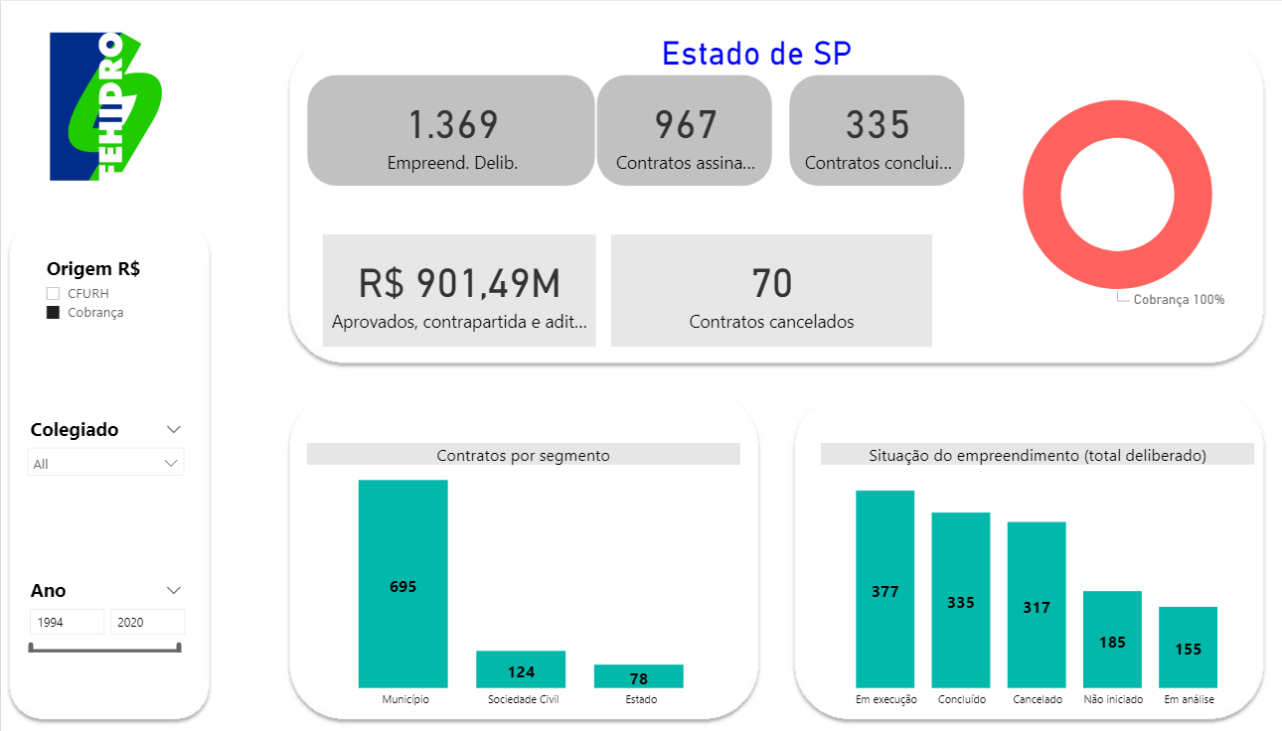

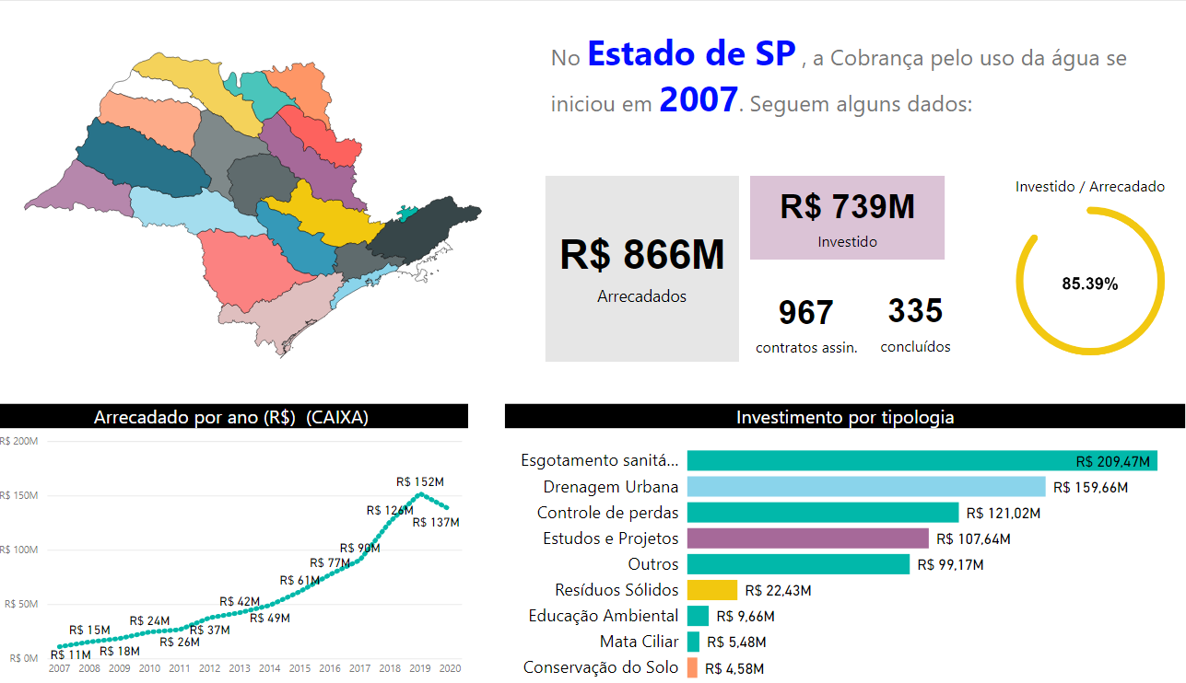
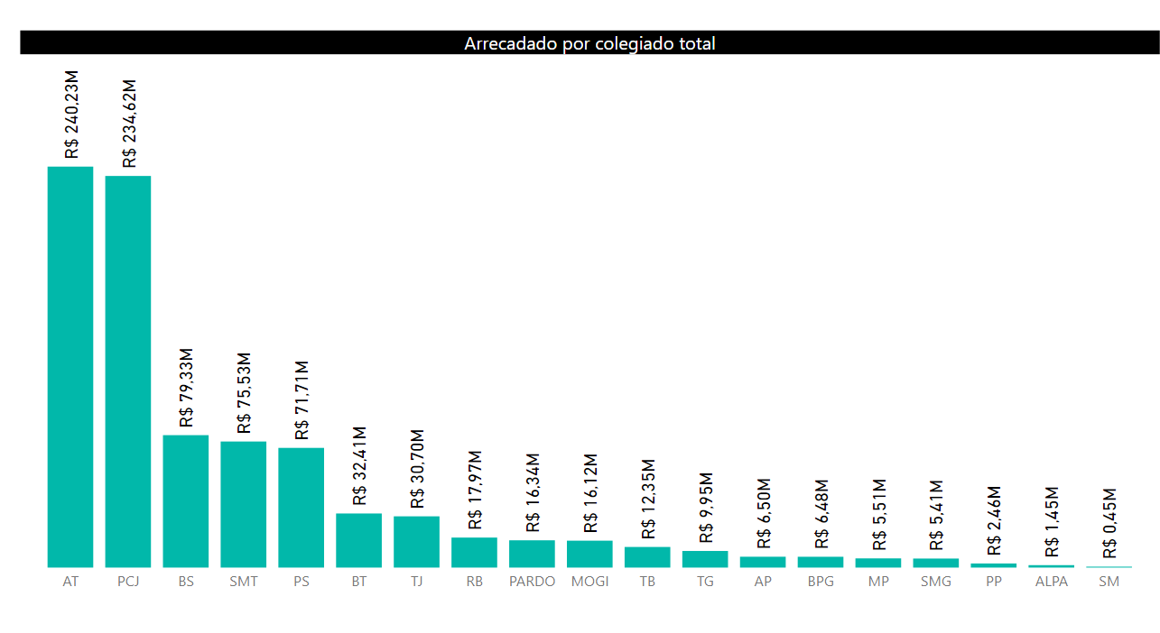
3. Manifestação referente ao Processo SSRH/1417129/2018
O Processo SSRH/1417129/2018 tem origem no Ofício Agência das Bacias PCJ nº 192/2018, de 21 de setembro de 2018, dirigido ao Coordenador de Recursos Hídricos, referindo-se a questionamentos sobre limites de captações de águas subterrâneas consideradas isentas ou dispensadas de outorga de uso de recursos hídricos e da cobrança pelo uso de recursos hídricos em face da edição dos Decretos Estaduais 63.261/2018 e 63.262/2018, assim como da Portaria DAEE 1.631/2017 (reti-ratificada em 21.03.2018)..
A referida questão foi esclarecida pelo Parecer PJU/DAEE nº 263/2018, “ao entender que de acordo com o Decreto 63.262/2018, os critérios específicos de vazões ou acumulações de volume de água, considerados insignificantes, serão estabelecidos nos planos de bacias, aprovados pelo Comitê de Bacia. Isto quer dizer que os Decretos vigentes específicos das Bacias, que estabelecem critérios, devem ser observados, inclusive os que mencionam 5 m³/dia, eis que foram estabelecidos em Decretos específicos, que estão em vigor.
De outra parte, em caso de não haver disposição explícita, deve ser observado o critério estabelecido em Portaria do DAEE, a de nº 1.631/17.
Seguindo o mesmo raciocínio, entende que o parágrafo 1º do artigo 5º do Decreto 50.667/2006, ao mencionar os Decretos, ora revogados, o faz apenas como referência à legislação existente à época de sua edição.”
Em função da suspensão das atividades da CTCOB durante o ano de 2020, a Coordenadoria de Recursos Hídricos encaminhou o Parecer supra citado à Agência das Bacias PCJ, esclarecendo as dúvidas existentes e dando por encerrada a questão.

4. Plano de Trabalho
Em virtude da falta de quórum o Plano de Trabalho não foi submetido à aprovação.
Entretanto, teceu-se uma discussão a respeito da CTCOB incluir entre suas atividades o acompanhamento do processo de cobrança no estado de São Paulo e a utilização dos recursos arrecadados em empreendimentos financiados pelo Fehidro nas 22 UGRHIs. Concluiu-se pela exclusão deste item, uma vez que este acompanhamento já é feito pela Coordenadoria de Recursos Hídricos, tanto pela Secretaria Executiva do Cofehidro – Secofehidro, ao elaborar e aprovar no Cofehidro o relatório anual de atividades do Fundo, quanto pelo Departamento de Planejamento e Gestão, ao avaliar a execução dos planos de ação e programas de investimentos, consubstanciados no plano anual de aplicação de recursos de investimento, seja pela CFURH ou pela cobrança. Decidido que a apresentação destes documentos `CTCOB é suficiente para o acompanhamento, sendo este então retirado da proposição de atividades para compor o Plano de Trabalho.
Assim, ficam como demandas à CTCOB a comporem a proposta de Plano de Trabalho para o período 2021-2022:

Nº | Tema | Descrição da Ação | Justificativa
1 | Decretos estaduais relativos à cobrança pelo uso da água | Realizar estudo comparativo dos decretos de cobrança das UGRHIs já editados, para verificar eventuais discrepâncias e propor adequações | Há abordagens distintas para o mesmo assunto que poderiam ser homogeneizadas para facilitar a operacionalização da cobrança
2 | Operacionalização da cobrança pelo uso da água | Avaliar as diversas etapas de operacionalização da cobrança, identificar eventuais fragilidades e propor aperfeiçoamentos | Decorridos mais de 10 anos do início da cobrança e na iminência de funcionamento desse instrumento em todo o estado, é momento de rever o processo e propor eventuais melhorias
3 | Demandas CRH | Atender a demandas do CRH afetas à cobrança pelo uso da água | Subsidiar decisões do CRH em questões relativas à cobrança pelo uso da água

A partir destas deverá ser elaborado o Plano de Trabalho, verificando outras atividades a serem incluídas, caso pertinentes, e a definição de prazos e prioridades para a realização das mesmas, produto final a ser obtido.

5. Encaminhamentos:
Foi definida a pauta da próxima reunião:
- Aprovação da ata da 115ª reunião, realizada em 09 de março de 2021
- Consolidação do Plano de Trabalho
- Definição da metodologia de trabalho para realização das atividades definidas
- Distribuição de tarefas

7. Próxima reunião:

Data: 13/04/2021 às 14:00hs – Reunião virtual pela Plataforma Teams

